REALIZAR UN ANÁLISIS DE IMAGENES EN LAS SIGUIENTES PLATAFORMAS

● Interfaz de prueba de Google Vision AI:
https://cloud.google.com/vision/docs/drag-and-drop

● Interfaz de prueba de AWS Rekognition (sin registro):
https://ai-service-demos.go-aws.com/rekognition

Utilizar dos imágenes, una de un paisaje (urbano, vegetal) y otra de una expresión de la cara de una persona

Hacer capturas de pantalla de los datos de cada plataforma y realizar un pequeño análisis.

Interfaz de prueba de Google Vision AI

Imagen


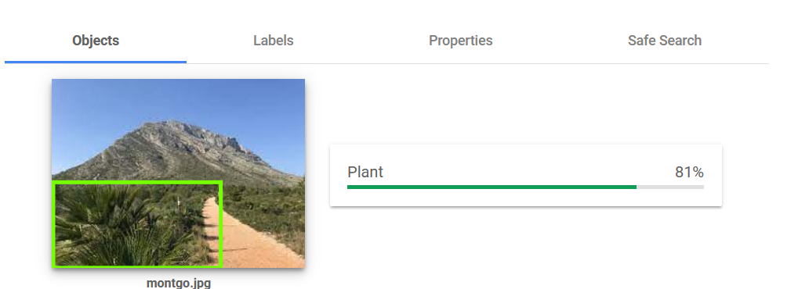
En este análisis, comenta sobre el 81% de la imagen son plantas es decir el objeto de la imagen mas abundante.

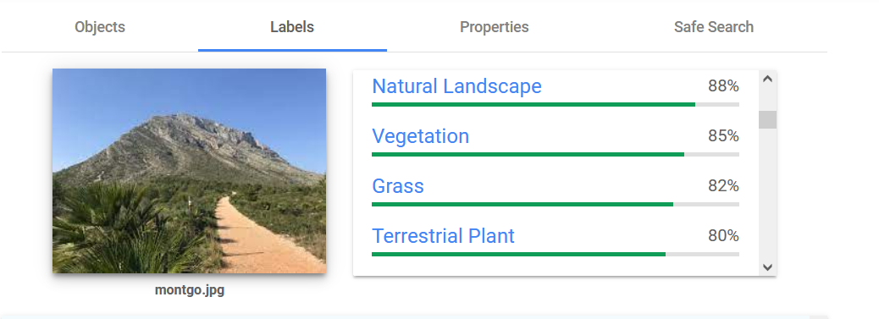
Aquí analiza las etiquetas de la imagen según el porcentaje.

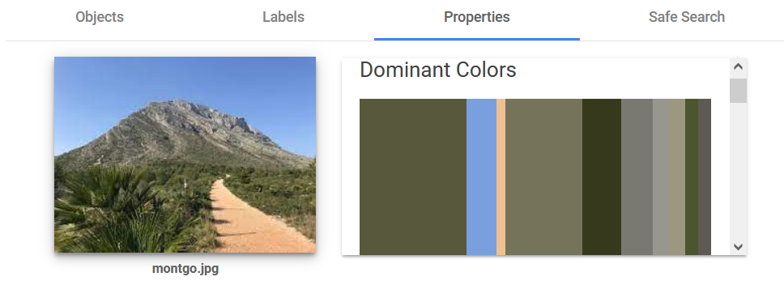
Analiza las propiedades de la imagen según su escala y ratio que se utiliza.

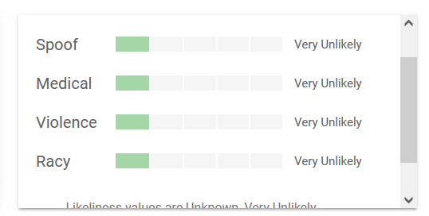

Analiza la probabilidad de búsqueda, según si muy improbable .

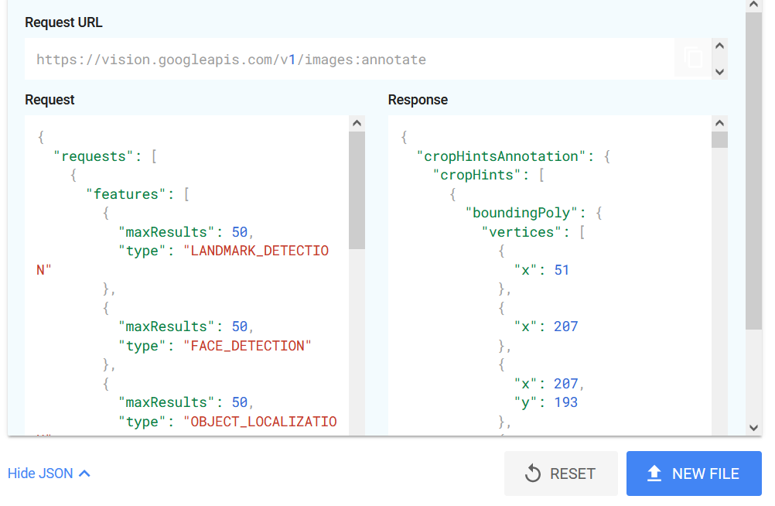
Este es el JSON de la imagen según sus datos-etiquetas.



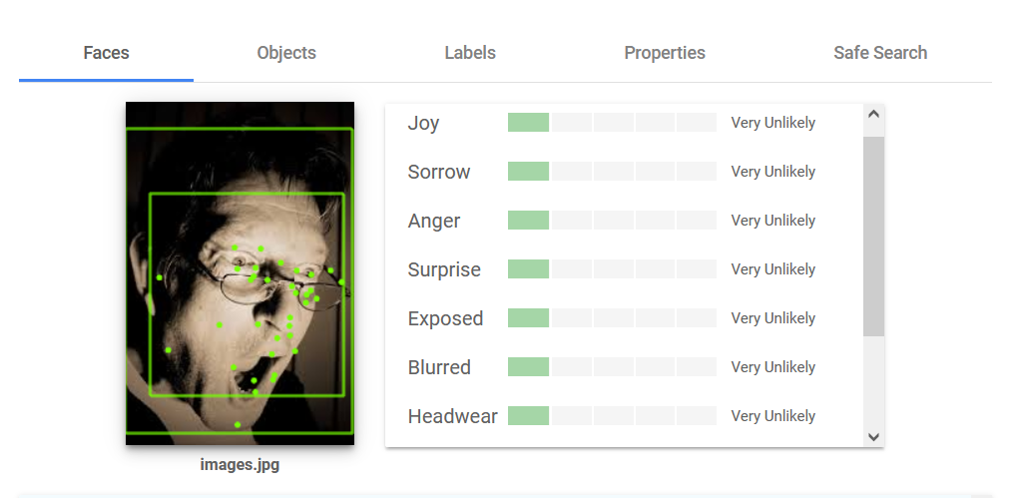
Analiza la expresión según su estado y la improbabilidad

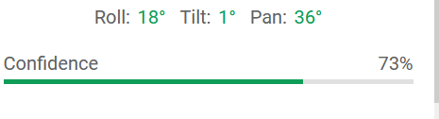
Al final del Análisis de caras, estos son los resultados según la confianza.

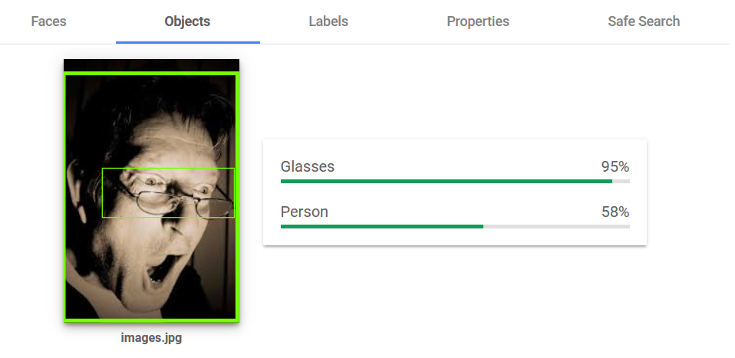
Analiza los objetos de la imagen con el porcentaje.

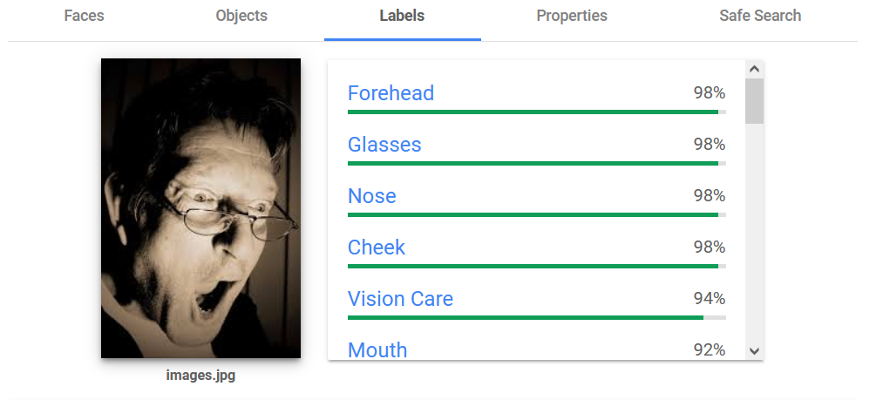
Analiza desde la frente hasta el color de la piel.

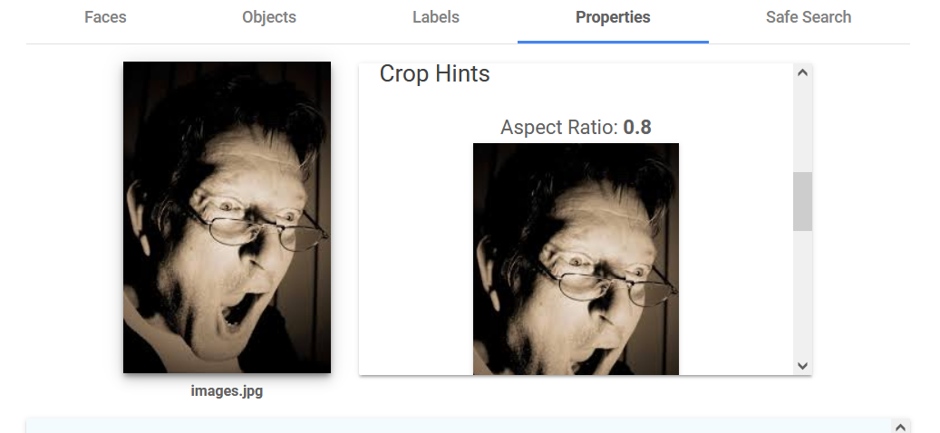
Analiza las propiedades, tanto como los colores como el aspecto ratio de cada propiedad de la imagen.

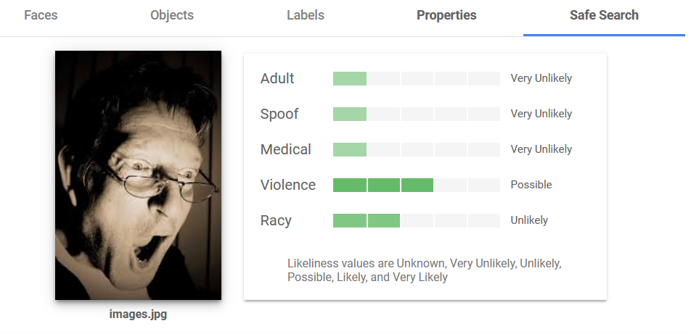
Da la probabilidad de que tipo de imagen es tanto si es posible como no probable.

Interfaz IA Reconocer imágenes Google VISION AI

Es una plataforma de Google que se encarga de extraer información valiosa a partir de imágenes en la cloud o en el perímetro con la herramienta Cloud Auto ML Vision. Además, este servicio también se encarga de usar modelos entrenados con anterioridad de la Interfaz de Programación de Aplicaciones de Vision, con el objetivo de identificar emociones, interpretar texto, detectar etiquetas, rostros y demás.

Detecta en la imagen:
- Sugerencias de recorte
- Rostros
- Propiedades de imágenes
- Etiquetas
- Puntos de referencia
- Logotipos
- Varios objetos
- Contenido explicito
- Paginas y entidades web

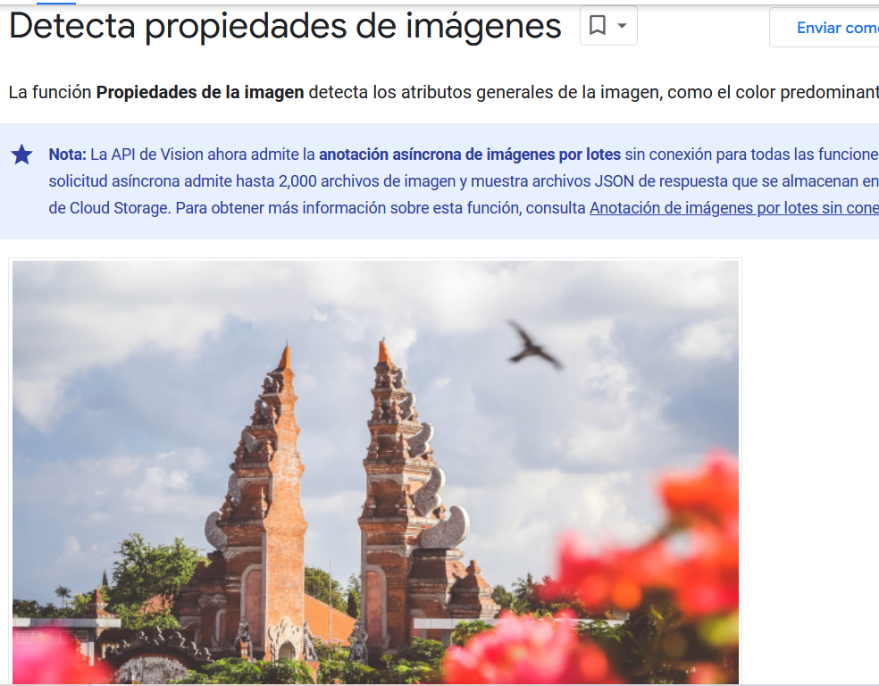
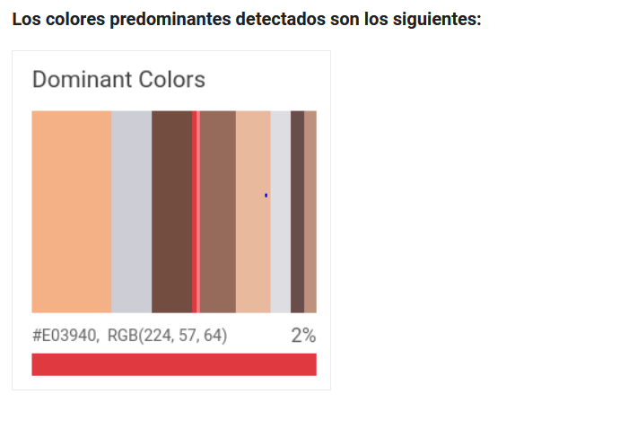

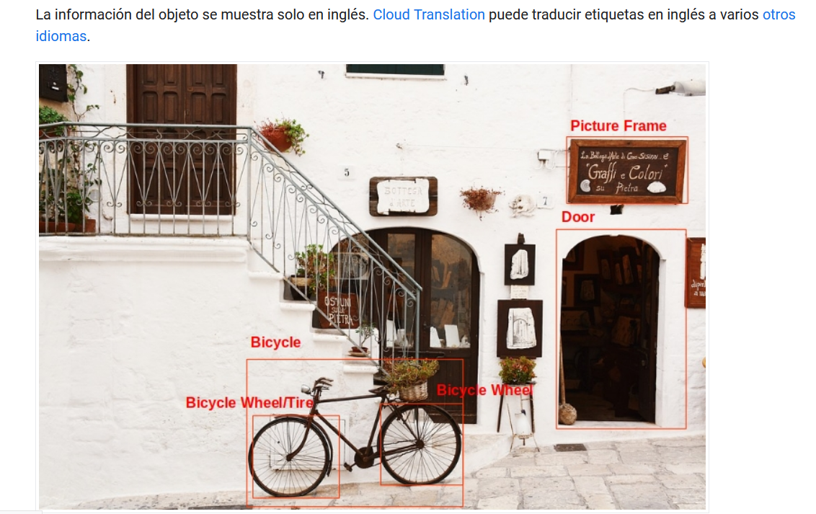
Detección de objetos

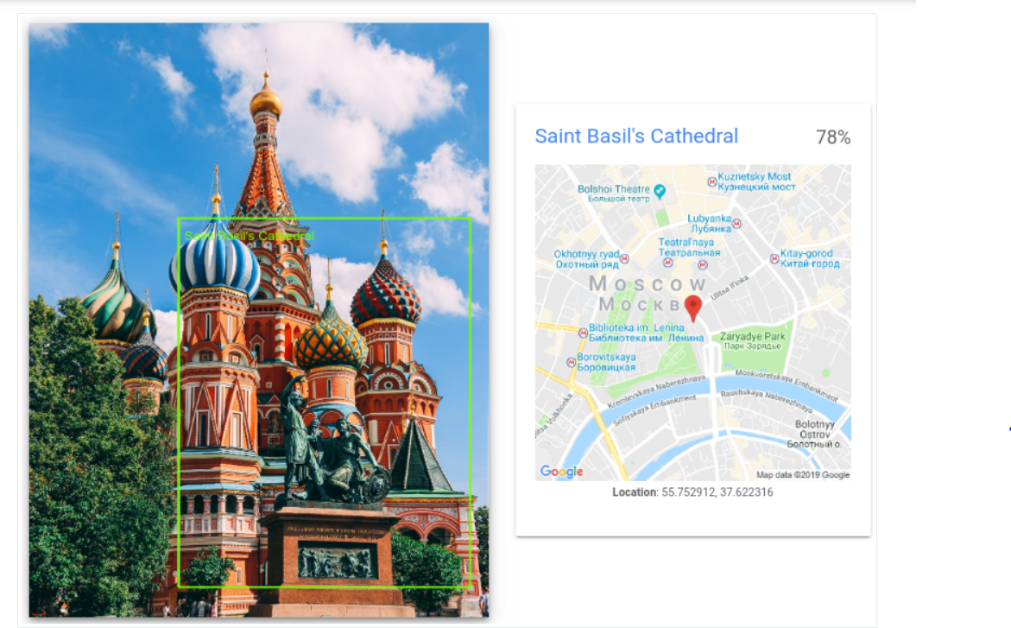
Detecta los puntos de referencia

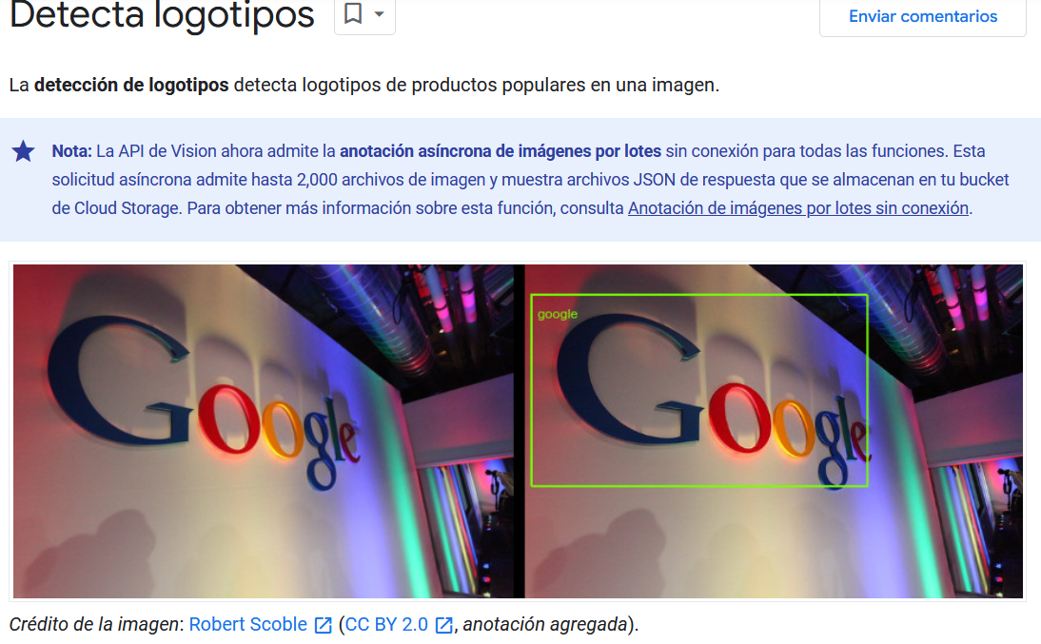
Detección de logotipos

